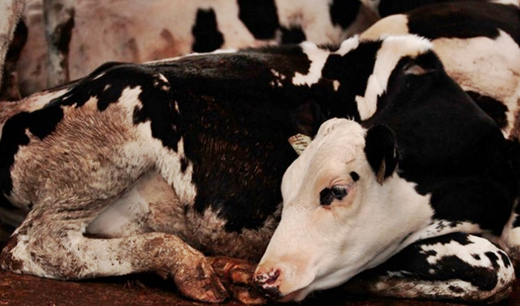

Осторожно! Лептоспироз!
Лептоспироз — острое инфекционное заболевание, относящееся к группе зоонозов, т.е. заболеваний, при которых источником заражения людей являются животные. У людей отсутствует естественный иммунитет против лептоспироза, поэтому при заражении человек заболевает в выраженной клинической форме. Заболеваемость лептоспирозом характеризуется летне-осенней сезонностью. В Краснодарском крае, вследствие благоприятных климатических условий, способствующих сохранению жизнеспособности возбудителя в течение длительного периода (в естественных водоемах до 2-3 недель, во влажной почве – до 3-х месяцев), регистрируется множество природных очагов инфекции.
Характерные признаки заболевания
Лептоспирозом чаще болеют работники животноводческих ферм, купающиеся в местах водопоя сельскохозяйственных животных и обитания серых крыс; рыболовы и работники рисоводческих хозяйств, подолгу находящиеся (стоящие) в воде; дачники, использующие воду открытых водоемов для мытья овощей, фруктов, посуды.
Первые признаки болезни появляются через 7-14 дней после заражения. Заболевание начинается остро, с озноба и повышения температуры до 39-40°. Длительность заболевания в большинстве случаев составляет 4-6 недель.
Профилактика лептоспироза:
Соблюдение правил личной гигиены: не купаться в водоемах, обозначенных табличкой «купание запрещено!»; использовать воду для питья и мытья овощей и фруктов только после кипячения; хранить продукты во время выезда «на природу» в закрытой посуде; надевать водонепроницаемую обувь во время рыбной ловли и работы на заболоченных местах.

Кабинет медицинской профилактики
Поликлинического отделения
ГБУЗ «ЦРБ Апшеронского района» МЗ КК

